1. Запустить интерпретатор командной строки (win+r)

2. Увеличить размер окна интерпретатора и задать цвет фона и цвет шрифта (рекомендуется синий фон и белый шрифт).
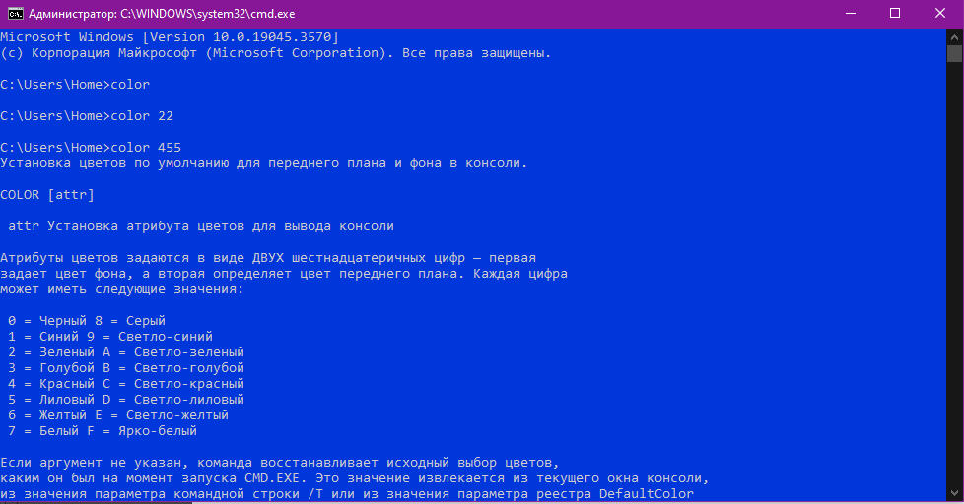
3. Без использования текстового редактор а создать список из 4-5 слов (например, фамилий), используя пример 1. Отсортировать список в алфавитном порядке и сохранить его в новом файле.
